Awasi Patagonia - 2019 / 2020
Promoções
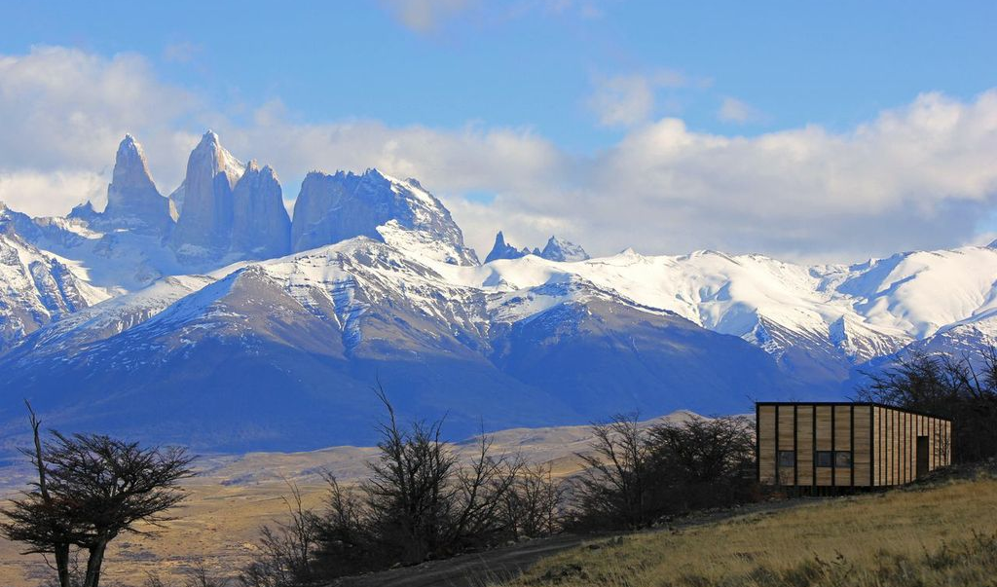

Promoções:

4ª. noite free
Para 3 noites de hospedagem no Awasi Patagonia, o hotel oferece a 4ª. noite free.
Validade: outubro 2019
5ª. noite free
Para 4 noites de hospedagem no Awasi Patagonia, o hotel oferece a 5ª. noite free.
Validade: Abril e Outubro 2020
Desconto em Programa Combinado Awasi Atacama & Patagônia - 7 noites & Noite Free
Ao combinar o mínimo de 7 noites de hospedagem entre 2 lodges Awasi na mesma viagem, será oferecido desconto de U$ 100 por noite, por casal, e 2 noites de hospedagem free em Santiago, Punta Arenas.

Condições:
Hospedagem somente em apartamento duplo
Validade: de Outubro 2019 a Abril 2020 (exceto de 20 Dezembro a 02 Janeiro).

